
Reading القراءة

قراءة النص (إلى المدرسة) في الصفحة ٢٠-٢١ مع الحركات وكتابة الدرس في دفتر الكتابة.

Writingالكتابة

كتاب كراسة الخط: كتابة موضوع (إلى المدرسة) في كراسة الخط صفحة ٨,٩, ١٠!

Spelling الإملاء

باسِم - فَتْحِي – بُشْرى – فاتِن – تِلْمِيذ - شُبّاك – باب – مِدْرَسَة

تمارين ونشاط
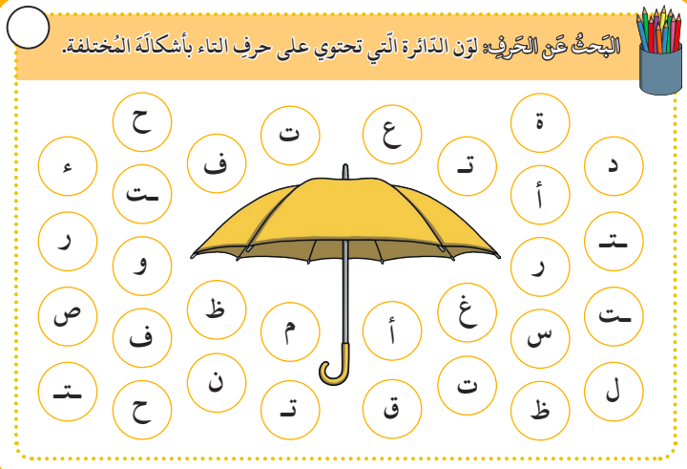

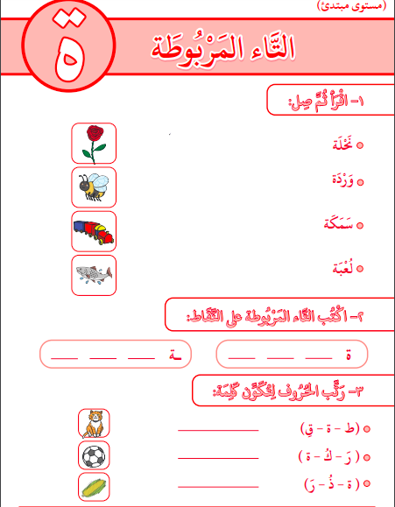

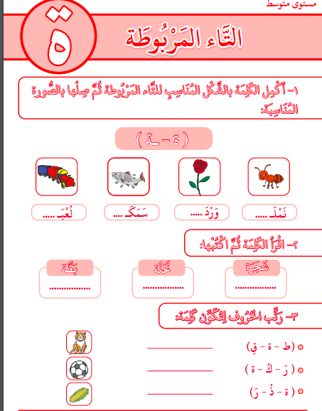

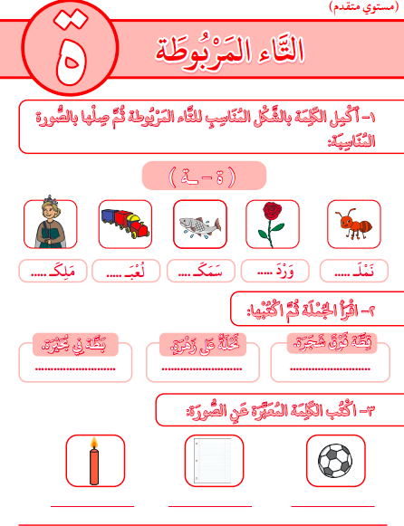

تمنياتي لكم بالنجاح

